臺南市辦理十二年國民基本教育精進教學
國民小學綜合活動學習領域「召集人專業成長研習」計畫
一、依據：
(一) 103年度教育部補助辦理十二年國民基本教育精進國中小教學品質要點。
(二) 103年度臺南市辦理十二年國民基本教育精進國中小教學品質計畫。
(三) 臺南市政府教育局國教輔導團綜合活動學習領域輔導小組103年度工作計劃。
二、目的：
(一) 增進領域教師專業知能，提供意見交流管道。
(二) 強化教學輔導機制，提升教學品質。
(三) 促進教學經驗交流與資源分享，提升學生學習成效。
三、指導單位：教育部
四、主辦單位：臺南市政府教育局
五、承辦單位：臺南市政府教育局國教輔導團綜合活動學習領域輔導小組、
臺南市新市區新市國民小學
六、活動日期：103年10月15日（星期三）14:00至 17:00 共 3 小時。
七、講師：綜合活動中央輔導員黃雪芬主任(現任臺南市錦湖國小教導主任) ，課程表如附件一。
八、活動地點：南科管理局一樓演講廳(臺南市新市區南科三路22號，附件二)。
九、參加人員：各公、私立國小綜合活動領域召集人或綜合活動學習社群召集人，請各校指派一人參加。
十、報名方式：103年10月14日前請逕至臺南市教育網路中心學習護照/新市國小報名。(網址：http://e-learning.tn.edu.tw/Default.aspx)
十一、經費：由本市綜合活動學習領域輔導小組103年度工作計畫經費支付。
十二、研習時數：本研習得登錄3小時研習時數

附件一
臺南市辦理十二年國民基本教育精進教學
國民小學綜合活動學習領域「召集人專業成長研習」計畫
課程表
時間 | 課程內容 | 主講人 | 備註
13:40～13:50 | 報到 | 輔導員
13:50～14:00 | 始業式 | 教育局長官  新市國小張瓊文校長
14:00～16:30 | 領域召集人專業成長  研討會-課堂教學研究  三部曲 | 黃雪芬 主任  (綜合活動中央輔導員)
16:30～17:00 | 綜合座談 | 教育局長官  黃雪芬 主任  新市國小張瓊文校長
17:00～ | 快樂賦歸 | 輔導員

附件二：
南科管理局交通指南：
- 車輛可停放地下室免費停車場及戶外停車場。
- 停放地下室停車場請沿指標到南科管理局，即可到研習場地。

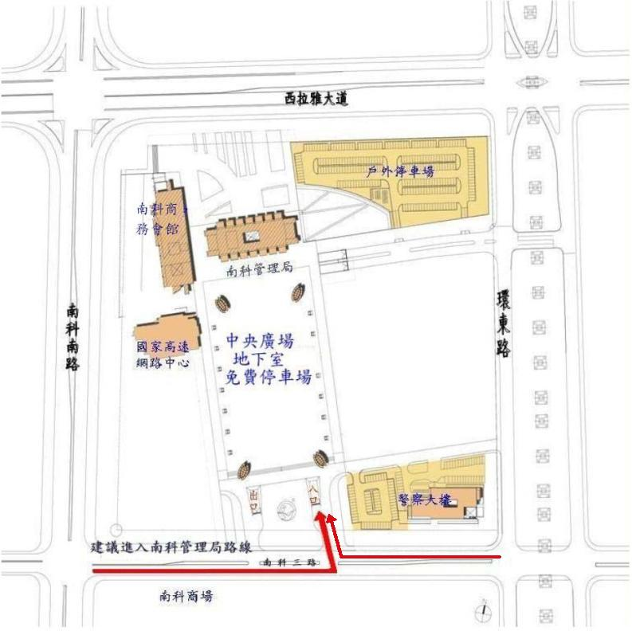
研習報到入口

